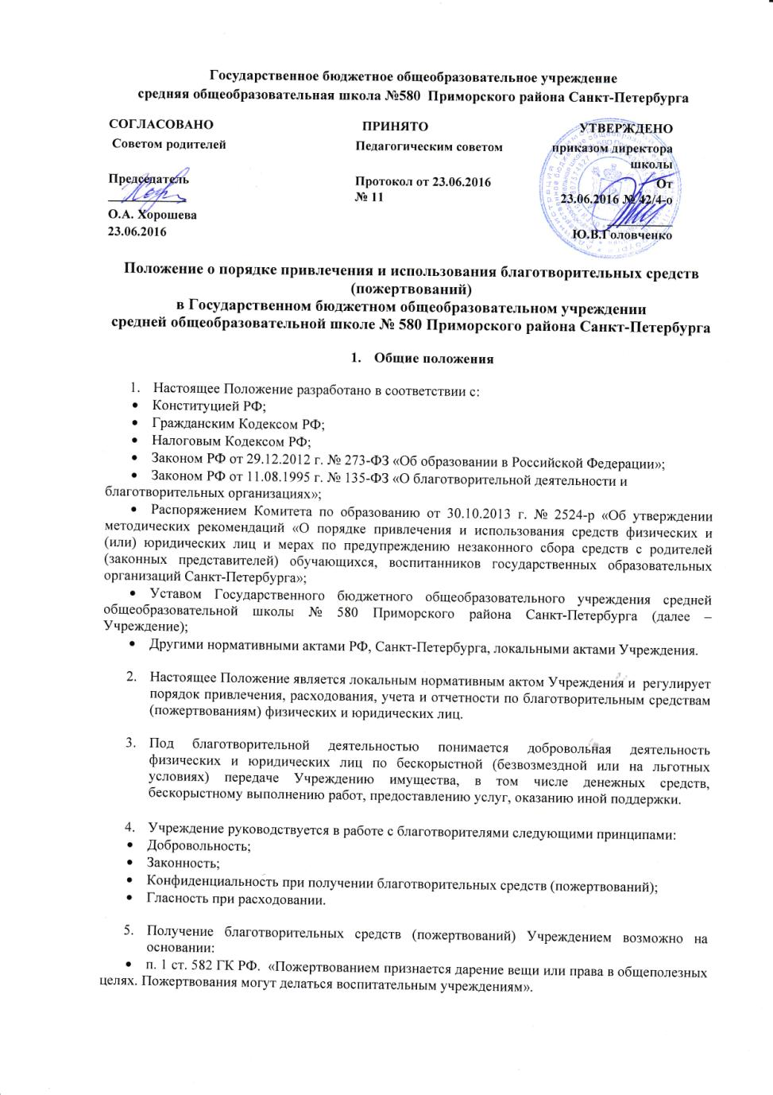
- п. 1 ст. 572 ГК РФ. «По договору дарения одна сторона (даритель) безвозмездно передает другой стороне (одаряемому) вещь в собственность либо имущественное право (требование)».

- Благотворительные средства (пожертвования) принимаются в следующих формах:
- бескорыстной (безвозмездной или на льготных условиях) передачи в собственность имущества, в том числе денежных средств и (или) объектов интеллектуальной собственности;
- бескорыстного (безвозмездного или на льготных условиях) наделения правами владения, пользования и распоряжения любыми объектами права собственности;
- бескорыстного (безвозмездного или на льготных условиях) выполнения работ, предоставления услуг.

- Привлечение Учреждением дополнительных средств (пожертвований) не влечет за собой снижение финансового обеспечения за счет субсидии на выполнение государственного задания.

- Цели и задачи
- Благотворительные средства (пожертвования) привлекаются Учреждением в целях обеспечения уставной деятельности.
- Благотворители вправе самостоятельно определять цели и порядок использования своих пожертвований.
- Если цели благотворительных средств (пожертвований) не обозначены, то они расходуются в соответствии с п.3 ст.582 ГК РФ и Положением о поступлении и расходовании средств, полученных от предпринимательской и иной приносящей доход деятельности на:
- Функционирование и развитие Учреждения;
- Улучшение материально-технического обеспечения Учреждения;
- Организацию воспитательного и образовательного процесса;
- Содержание имущества образовательного Учреждения;
- Обеспечение учебно-методического процесса;
- Проведение мероприятий.

3. Порядок привлечения благотворительных средств (пожертвований)
- Педагогическим советом Учреждения может быть принято решение об обращении через уполномоченного представителя за оказанием благотворительной помощи (пожертвования) к гражданам или юридическим лицам как в устной, так и в письменной форме. При обращении за оказанием благотворительной помощи (пожертвования) Учреждение обязано проинформировать физическое или юридическое лицо о целях привлечения помощи.
- Благотворительные средства (пожертвования) физических и юридических лиц могут привлекаться Учреждением только на добровольной основе.
- На принятие благотворительных средств (пожертвований) не требуется чьего-либо разрешения или согласия (п. 2 ст. 582 ГК РФ).
- Граждане и юридические лица вправе свободно осуществлять благотворительную деятельность индивидуально или объединившись, с образованием или без образования благотворительной организации.
- Физические и юридические лица вправе определять цели и порядок использования своих благотворительных средств (пожертвований). Также, в течение 10 дней со дня перечисления на добровольной основе благотворительных средств (пожертвований) в денежной форме жертвователь имеет право указать целевое назначение перечисленных денежных средств.
- Если по каким-то причинам использовать пожертвование по целевому назначению невозможно, то с согласия жертвователя его можно использовать по другому назначению.
- При получении благотворительных средств (пожертвований) от организации или гражданина заключается договор. Договор может быть заключен как в устной, так и в письменной форме. Договор пожертвования движимого имущества должен быть совершен в письменной форме в случаях, когда: жертвователем является юридическое лицо и стоимость дара превышает три тысячи рублей; договор содержит обещание пожертвования в будущем.
- Благотворительные средства (пожертвования) в денежной форме вносятся на лицевой счет учреждения в безналичном порядке по следующим реквизитам:
Получатель: Комитет финансов СПб (ГБОУ школа № 580 Приморского района Санкт-Петербурга)
ИНН: 7814099859
КПП: 781401001
Банк получателя: ГРКЦ ГУ Банка России по г.Санкт-Петербургу
БИК: 044030001
№ счета: 40601810200003000000
ОКТМО 40326000
Назначение платежа (180 ПД) Пожертвование на ведение уставной деятельности (или целевое назначение)

- Пожертвование в виде имущества передаются по акту приема-передачи.
- Решение об определении текущей стоимости в целях принятия к учету имущества принимается Комиссией по поступлению и выбытию активов.

4. Ответственность и обеспечение контроля за расходованием благотворительных средств (пожертвований)
1. Ежегодно после сдачи годовой бухгалтерской отчетности администрацией на официальном сайте Учреждения представляется отчет о привлечении и расходовании средств от предпринимательской и иной приносящей доход деятельности.
2. В соответствии с договором пожертвования от физических и юридических лиц (по запросу) Учреждение представляет информацию о получении и расходовании средств непосредственно жертвователям.

